# Vpclub**持续集成和持续部署方案**

## １．方案是GitLab + Jenkins + Docker + Kubernetes。

方案的工作流程如下：首先，开发人员提交代码代码提交；随后，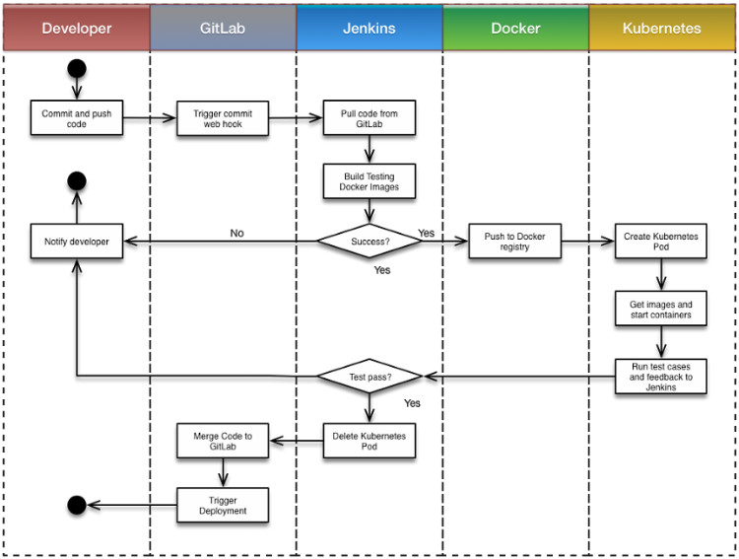GitLab 会自动触发Jenkins job，Jenkins job会构建相应的镜像，放在一个Kubernetes的Pod里面；接下来，Kubernetes的Pod会把模块需要的其他依赖都包含在其内部（比如MySQL、Redis、MongoDB等），运行robot测试用例，测试用例的结果最后会反馈到Jenkins中；所有测试通过之后，GitLab把代码Merge到Master分支，然后触发部署，构建生产环境所需的Docker镜像并上传到镜像仓库。最后，生产环境的Kubernetes拉取最新的镜像做更新。